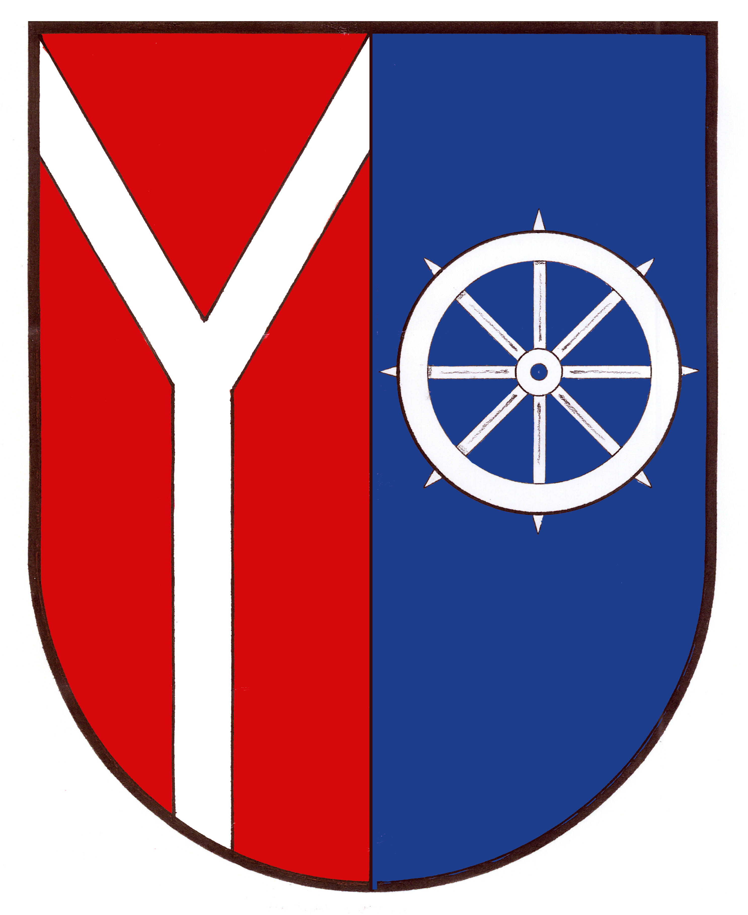 Obec Chotěvice

oznamuje záměr

(podle ustanovení § 39 zákona o obcích)

pronájem pozemku

- pozemkovou parcelu v katastrálním území Chotěvice

p. p. č. 5240, vodní nádrž o výměře 6 745 m2

Jedná se o vodní nádrž přírodní (vodní plocha) pozemek v katastrálním území Chotěvice za čp. 140.

Při souběhu dvou a více žádostí o pronájem nemovitostí si obec vyhrazuje právo určení výběrových kritérií.

Zájemci se mohou hlásit do 14. února 2023

Bližší informace poskytne Obecní úřad Chotěvice, tel: 499 447 156

Vladimír Lukeš

starosta

v. r.

Zveřejněno: 24. 01. 2023

Sejmuto:
Zveřejněno na elektronické úřední desce dne od 24. 01. 2023

